SỞ GIÁO DỤC & ĐÀO TẠO KIỂM TRA HỌC KÌ I NĂM HỌC 2016 – 2017
THÀNH PHỐ HỒ CHÍ MINH Môn: VẬT LÝ. Khối : 10 (Ngày 19/12/2016)
TRƯỜNG THPT AN NGHĨA Thời gian: 45 phút (Không kể thời gian phát đề)

ĐỀ CHÍNH THỨC

Câu 1 (2.0 điểm): Định nghĩa chu kì, tần số của chuyển động tròn điều? Viết công thức (chú thích)?
Câu 2 (2.0 điểm): Phát biểu quy tắc tổng hợp hai lực song song cùng chiều?

Câu 3 (1.0 điểm): Tại sao vận động viên trượt tuyết khi trượt tuyết phải mang ván to, dài và khi trượt tuyết phải khom người xuống?

Câu 4 (2.0 điểm): Treo một vật có khối lượng 800 g vào một lò xo, lò xo dãn ra 4 cm, cho g = 10 m/s²
a. Tính độ cứng của lò xo?
b. Treo một vật khác có khối lượng chưa biết vào lò xo, nó dãn ra 6 cm. Tính khối lượng của vật chưa biết?
Câu 5 (2.0 điểm): Một xe có khối lượng 500 kg, bắt đầu chuyển động nhanh dần đều và sau khi đi được 2 m thì đạt vận tốc 7,2 km/h. Biết hệ số ma sát trượt giữa vật và mặt đường là 0,2. Lấy g = 10 m/s².
a. Tính gia tốc của xe?
b. Tính lực phát động mà động cơ sinh ra?
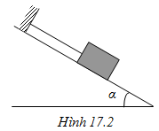
Câu 6. (1.0 điểm)
Một vật có khối lượng m = 2 kg được giữ yên trên một mặt phẳng nghiêng bởi một sợi dây song song với dốc chính. Biết dốc nghiêng một góc 30⁰ so với phương ngang, lấy g = 9,8 m/s² và ma sát không đáng kể. Hãy xác định lực căng của dây.

_____________________________HẾT____________________________

Họ và tên HS……………………………………Lớp…………….Số báo danh………………

MA TRẬN ĐỀ KIỂM TRA HKI LÝ 10. NH : 2016-2017
 | Biết | Hiểu | Vận dụng thấp | Vận dụng cao
Câu 1 | 2 điểm
Câu 2 | 2 điểm
Câu 3 |  |  | 1 điểm
Câu 4 |  | 2 điểm
Câu 5 |  | 2 điểm
Câu 6 |  |  | 1 điểm
TỔNG | 4 điểm | 4 điểm | 2 điểm

SỞ GIÁO DỤC & ĐÀO TẠO ĐÁP ÁN KIỂM TRA HỌC KÌ I NH 2016 – 2017
THÀNH PHỐ HỒ CHÍ MINH Môn: VẬT LÝ. Khối : 10 (Ngày 19/12/2016)
TRƯỜNG THPT AN NGHĨA Thời gian: 45 phút (Không kể thời gian phát đề)

 | Nội dung | Điểm | Ghi chú
Câu 1 | Định nghĩa chu kì, tần số của chuyển động tròn điều? Viết công thức (chú thích)? | 2
 | - Chu kỳ T: của chuyển động tròn đều là thời gian để vật đi được một vòng .  T = 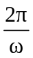 T: chu kỳ (s)  ω: tốc độ góc (rad/s)  -Tần số f: của chuyển động tròn đều là số vòng mà vật đi được trong 1 giây .  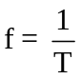 f: tần số (Hz hoặc vòng/s)  T: chu kỳ (s) | 0.5  0.5  0.5  0.5
Câu 2 | Phát biểu quy tắc tổng hợp hai lực song song cùng chiều? | 2
 | Hợp lực của hai lực song song cùng chiều là một lực song song, cùng chiều  và có độ lớn bằng tổng các độ lớn của hai lực ấy.  Giá của hợp lực chia khoảng cách giữa hai giá của hai lực song song,  thành những đoạn tỉ lệ nghịch với độ lớn của hai lực ấy. | 0.5  0.5  0.5  0.5
Câu 3 | Tại sao vận động viên trượt tuyết khi trượt tuyết phải mang ván to, dài và khi trượt tuyết phải khom người xuống? | 1
 | - Ván to và dài để tăng diện tích tiếp xúc vối tuyết; khom người là để hạ thấp trọng tâm của cơ thể. Hai việc này nhằm đảm bảo an toàn cho chính bản thân vận động viên khi tham gia trượt tuyết.
Câu 4 | Treo một vật có khối lượng 800 g vào một lò xo, lò xo dãn ra 4 cm, cho g = 10 m/s²  a. Tính độ cứng của lò xo?  b. Treo một vật khác có khối lượng chưa biết vào lò xo, nó dãn ra 6 cm. Tính khối lượng của vật chưa biết? | 2
 | a. Độ cứng của lò xo là:  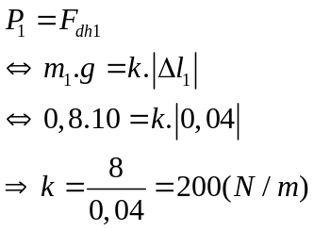  b.Khối lượng vật chưa biết là:  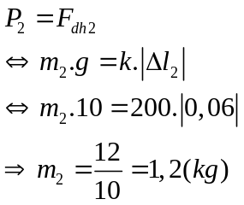 | 0.25  0.25  0.5  0.25  0.25  0.75 | Thiếu hoặc sai đơn vị trừ 0.25 toàn bài
Câu 5 | Một xe có khối lượng 500 kg, bắt đầu chuyển động nhanh dần đều và sau khi đi được 2 m thì đạt vận tốc 7,2 km/h. Biết hệ số ma sát trượt giữa vật và mặt đường là 0,2. Lấy g = 10 m/s².  a. Tính gia tốc của xe?  b. Tính lực phát động mà động cơ sinh ra? | 2
 | - Chọn gốc tọa độ O tại vị trí xe bắt đầu chuyển động  Gốc thời gian là lúc xe bắt đầu chuyển động  Chiều dương là chiều chuyển động của xe  - Gia tốc của xe:  a = 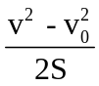 = 1 m/s²  - Độ lớn lực ma sát:  F_{ms} = μN = μmg = 0,2.500.10 = 1000 N (Vì N = P = mg)  - Áp dụng định luật II Niu-tơn:  F_{pđ} – F_{ms} = ma ⇒ F_{pđ} = 1500 (N) | 0.25  0.5  0.5  0.75 | - Chọn đúng từ 2 ý trở lên.  - Thiếu hoặc sai đơn vị trừ 0.25 toàn bài
Câu 6 | Một vật có khối lượng m = 2 kg được giữ yên trên một mặt phẳng nghiêng bởi một sợi dây song song với dốc chính. Biết dốc nghiêng một góc 30⁰ so với phương ngang, lấy g = 9,8 m/s² và ma sát không đáng kể. Hãy xác định lực căng của dây. | 1
 | a.Vật nằm yên trên mặt phẳng nghiêng:  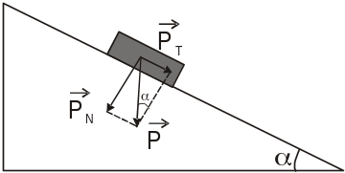  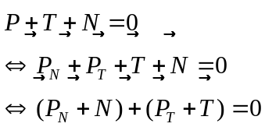  Về độ lớn: | 0.25  0.25  0.5 | -Vẽ đúng  - Không hình thì không chấm cả bài.  - Có thể làm theo tổng hợp lực.

